Задание 3. Программа установлена.
Задание 4. Инструкция для установки программы «ПервоЛого»
А) Для установки демонстрационного варианта.

- С web-страницы http://www.int-edu.ru/logo/products.html#pl21 скачать демонстрационную версию программы Program.rar.
- Распаковать архив Program.rar.
- В папке Program найти файл ПервоЛого 3.exe. и запустить на выполнение.
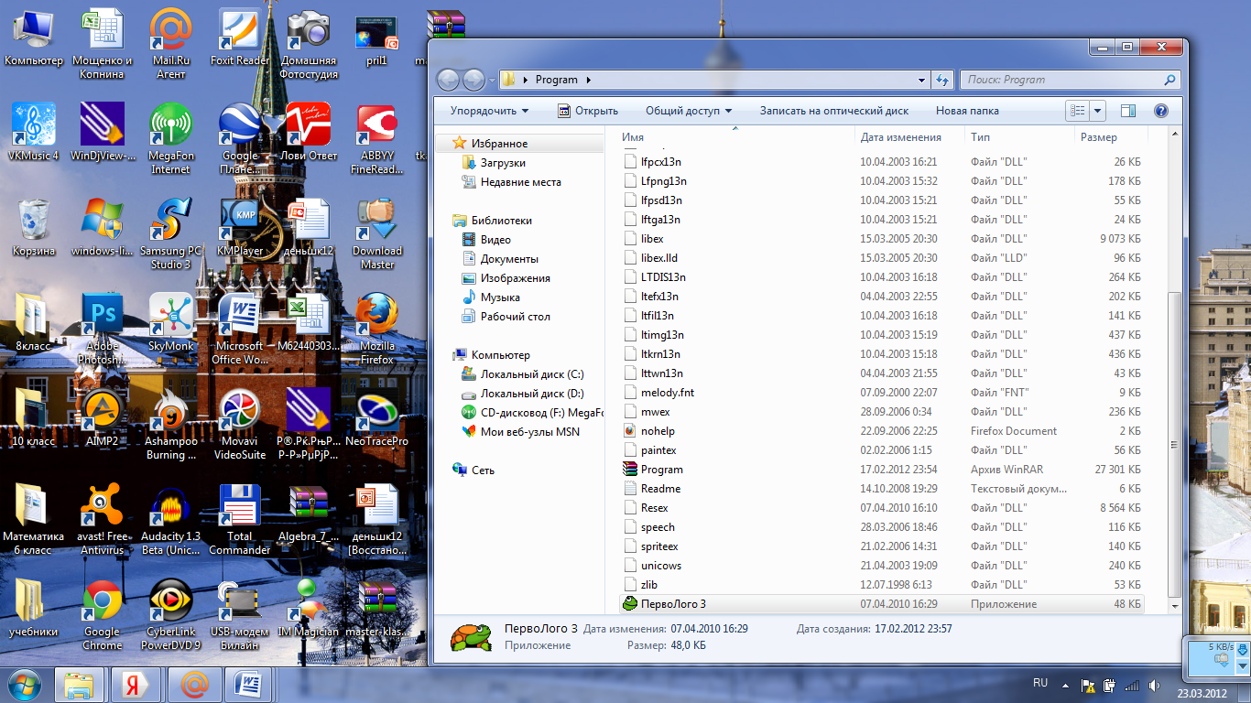

- После завершения установки появится окно программы.

Б) Для установки программы с установочного диска.

1. Подтвердить запрос на установку программы.
2. Принять лицензионное соглашение.
3. Следовать по ходу загрузки (кнопка Далее).
4. Выбрать Полный вид установки.
5. После завершения установки открыть окно программы.

